**Державний вищий навчальний заклад**

**Ужгородський національний університет**

**Факультет інформаційних технологій**

**ЛАБОРАТОРНА РОБОТА № 1**

**Тема:** Вступ до веб-розборки.

Виконав студент І курсу

спеціальності «Інженерія

програмного забезпечення»

Боршош Арсеній Сергійович

**Ужгород-2024**

***Мета:*** Ознайомлення із командами ping та tracert. Створення базового html-документу та його хостинг.

***Вивчити питання:***Структура мереж. ІР-адреси та їх типи. Робота з командами **ping** та **tracert**. Хостинг. Структура HTML-документу.

***Завдання до роботи:***

1. Дізнайтесь IP адресу свого ПК. Перегляньте параметри - можливі DNS налаштування. Яка у вас IPv4 IPv6?

Внутрішню (локальну IP) за допомогою Windows Зовнішню (напр. myip.com).  
Прикріпити скріншот вашого з'єднання з сервісу  **myip.com** де буде видно ваш зовнішній IP та ін.

1. Робота з командами **ping** та **tracert** (win) / **traceroute** (linux,mac):

* додати скріншот  команди **ping** до сайта moodle.uzhnu.edu.ua
* додати скріншот  команди **tracert/traceroute** до сайта moodle.uzhnu.edu.ua

1. Знайомство з хостингом

на прикладі безкоштовного [www.zzz.com.ua](http://www.zzz.com.ua). Створіть акаунт (для пошти можна використати temp-mail.org - щоб мати “одноразову” пошту і уникнути спаму). Безкоштовний повноцінний хостінг надається на 1 тиждень. Пройдіться по інтерфейсу хостинг-панелі - дослідіть усі його основні меню і можливості

1. Створення першого HTML документу

Додати Скріншот HTML-документу що ви відкриєте локально у вашому браузері. (Увага - h1 тег повинен містити ваше ПІБ і відповідно ваше ПІБ буде на скріншоті)

1. Робота з хостингом
2. Робота з Chrome DevTools
3. Демонстрація ідеї власного веб-сайту

Прикріпити скріншот або документ або фото яке відтворює зміст ідеї початкової сторінки Вашого web-сайту

**Хід роботи**

1. Дізнайлися IP адресу свого ПК:

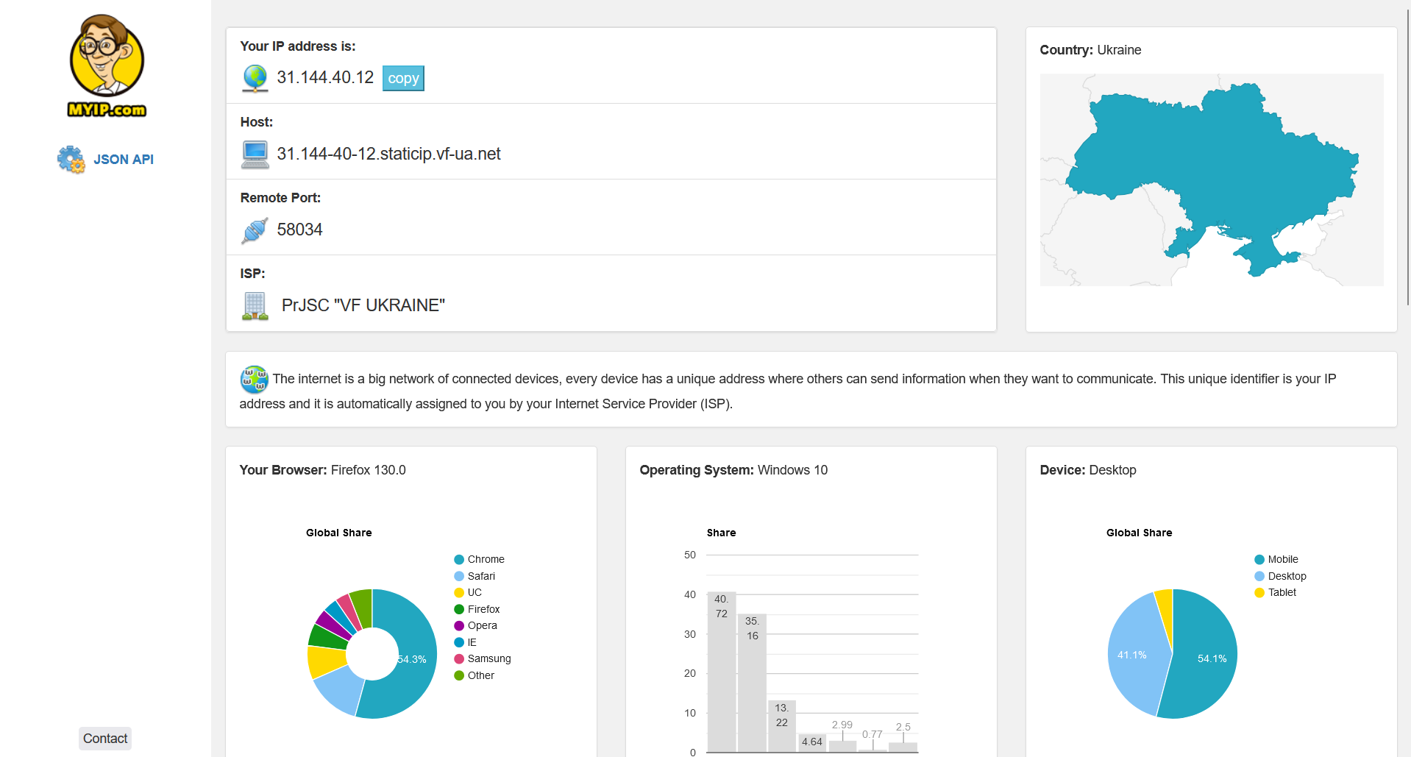

та дослідили DNS налаштування:

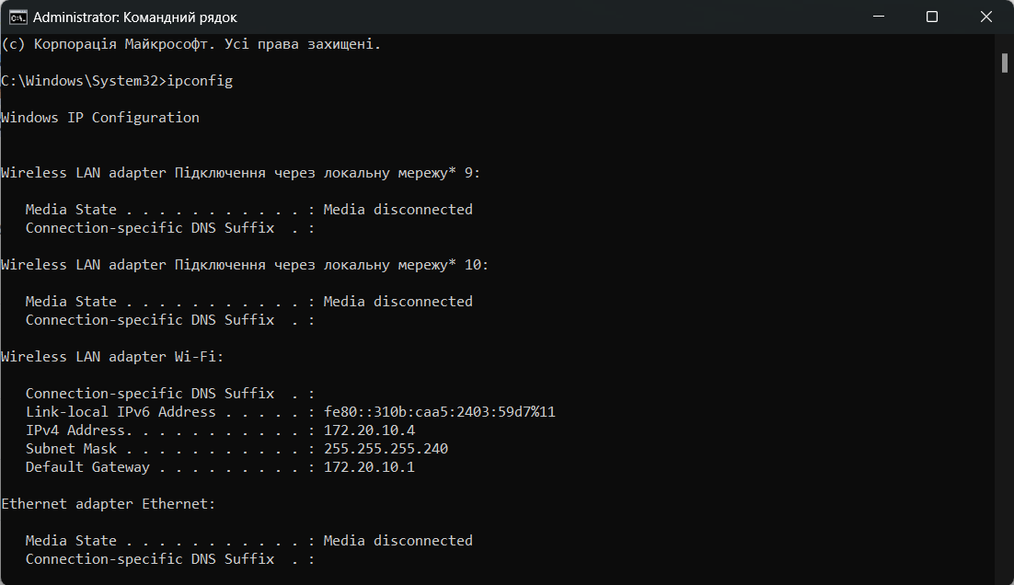

1. Виконали команду **ping** дляuzhnu.edu.ua: 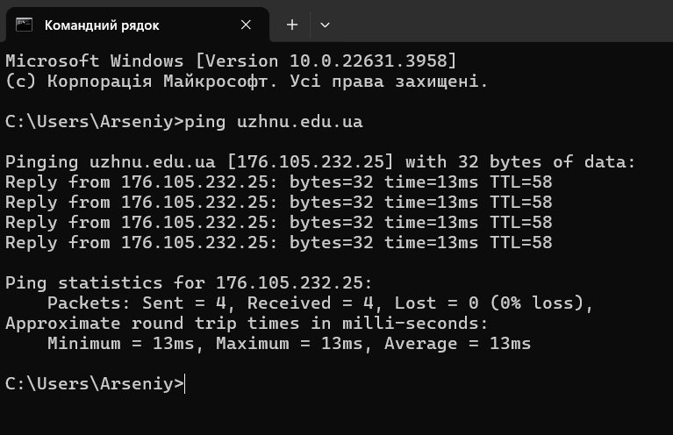

та **traceroute** uzhnu.edu.ua

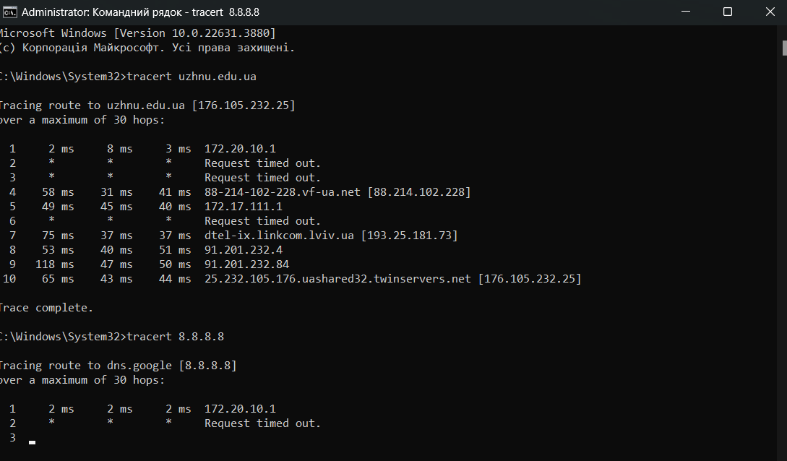

Зробили те саме для DNS Google: 8.8.8.8  
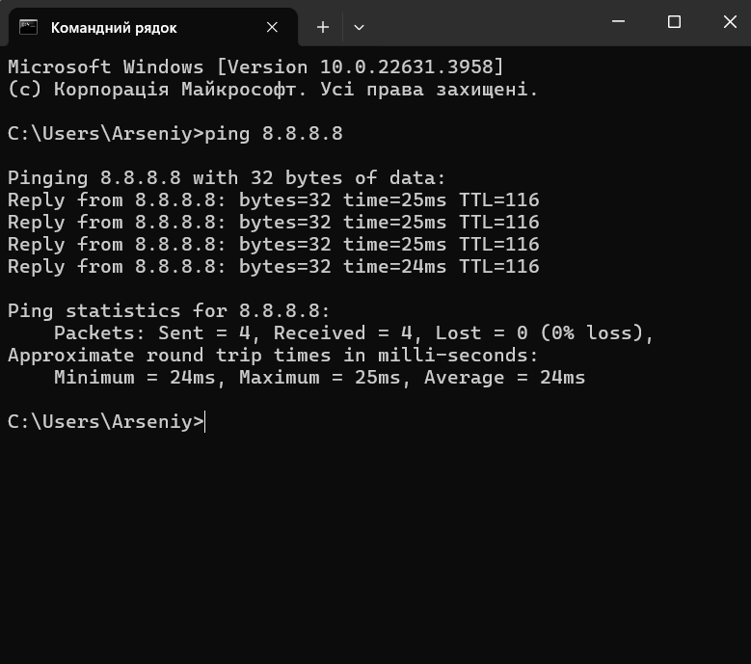

1. На прикладі безкоштовного хостингу [www.zzz.com.ua](http://www.zzz.com.ua) створили акаунт, для отримання тимчасової електронної адреси використали temp-mail.org.

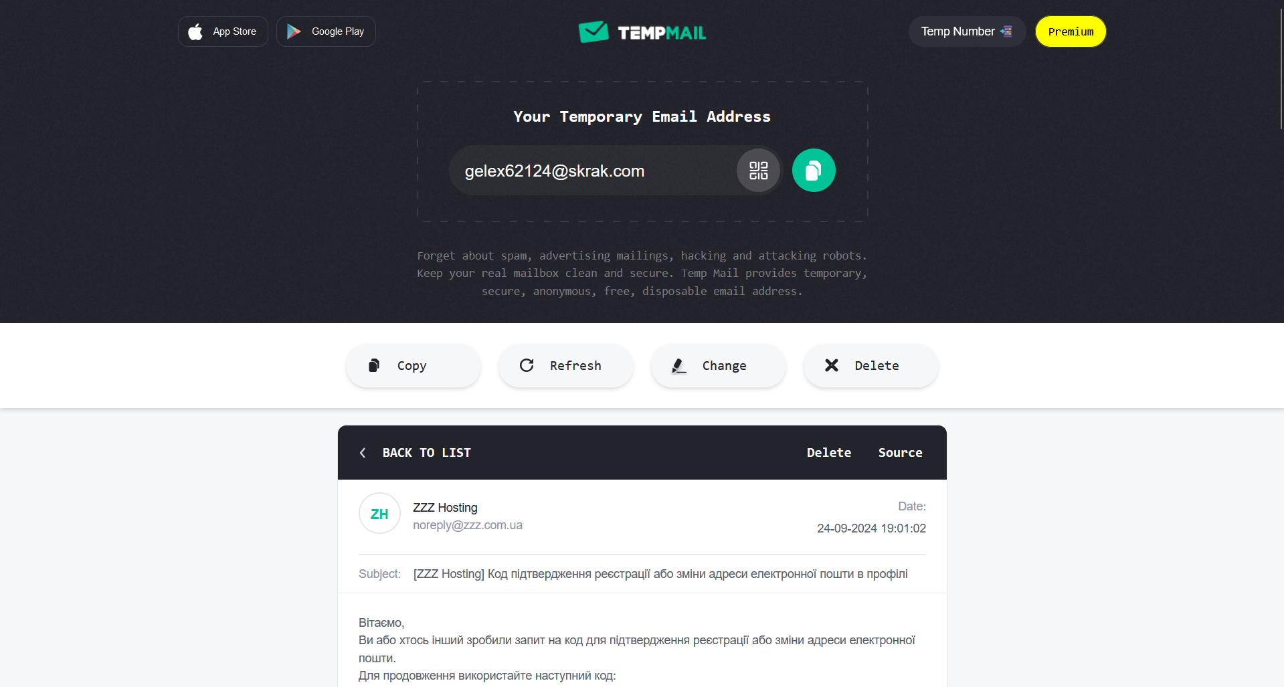

*Створено тимчасову пошту для реєстрації на хостингу 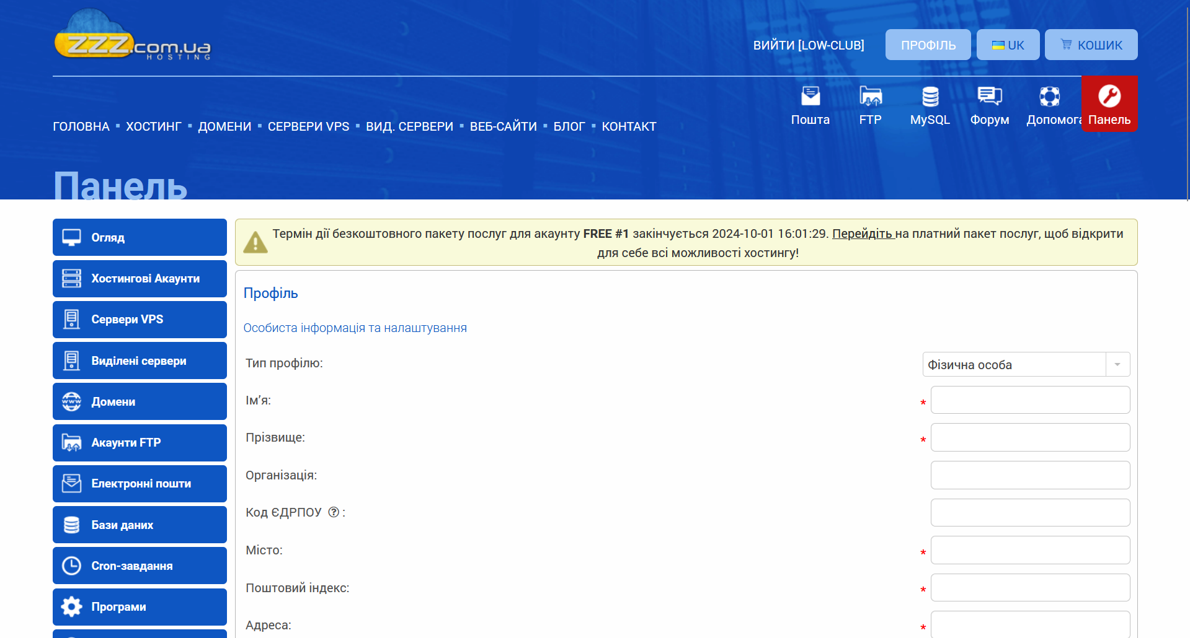*

*Зареєстровано профіль на сайті-хостингу для подальшого підтримання сайту*

1. Використовуючи блокнот було створено перший HTML документу index.html:

<!DOCTYPE html>

<html>

<body style="background-color:orange;">

<h1 style="background-color:grey;font-family:verdana;color:white; font-size:330%;text-align:center;"><i>Боршош Арсеній Сергійович</i></h1>

<p style="font-family:courier;color:grey;font-size:30px;text-align:center;"><del>LowClub</del><strong>history of resto lada car meet</strong></p>

<img src="https://a.d-cd.net/3828f24s-960.jpg" alt="resto2103" width="750" height="425">

<img src="https://a.d-cd.net/f333f24s-960.jpg" alt="low-club_cars" width="750" height="425">

<p style="color:white;font-size:20px;text-align:left;"><i> Resto Lada Car Meet – is an event where owners and fans of classic Lada cars gather to showcase their restored vehicles. At the meetings, participants can share restoration experiences, discuss details, upgrades and car care. The event unites car enthusiasts who appreciate the style and technical characteristics of the Soviet Lada models, which received a second life thanks to their efforts. </p>

</body>

</html>

|  |
| --- |
|  |

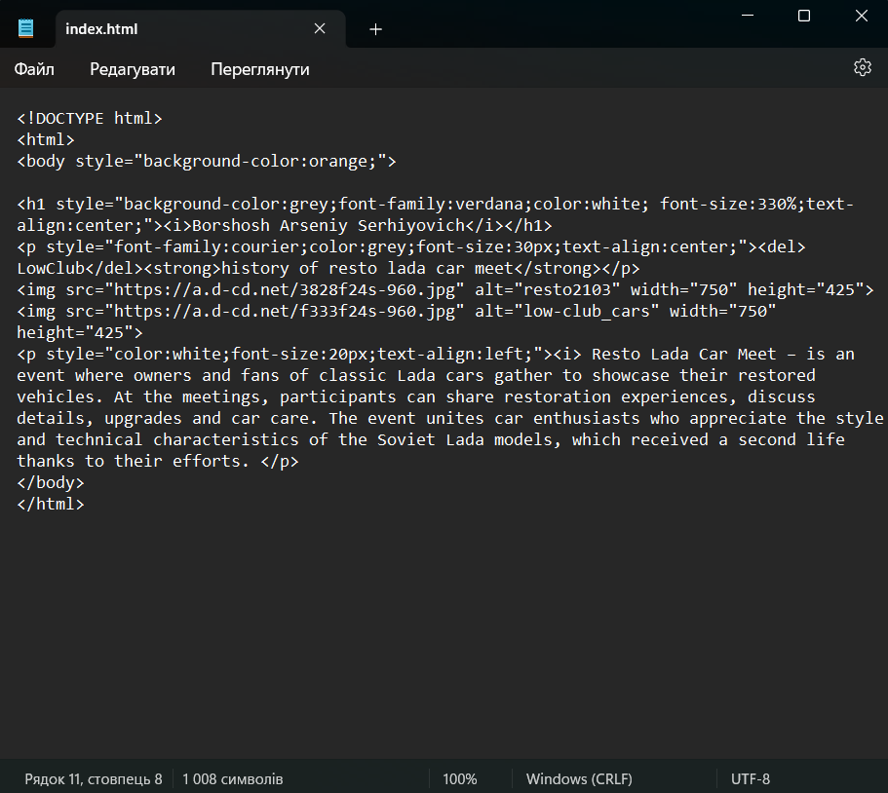

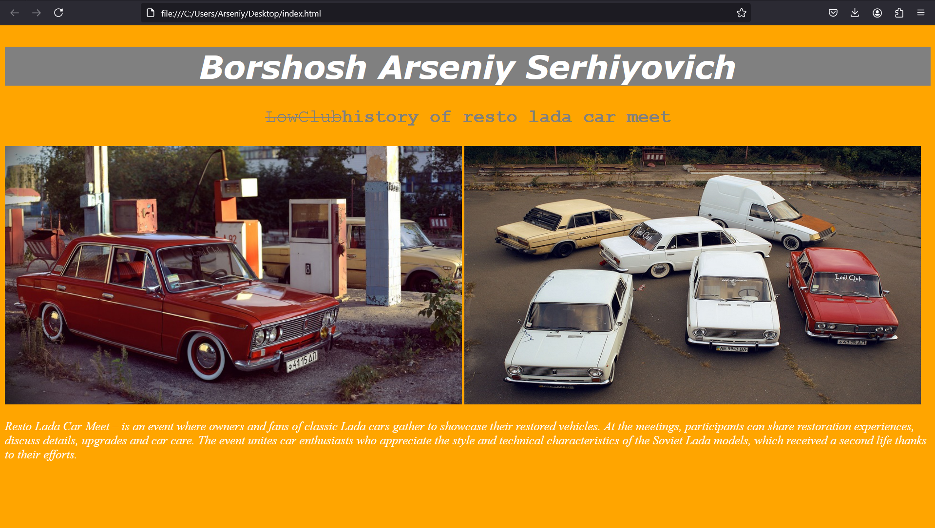

1. Використовуючи панель доступу до FTP та ввівши свій логін і пароль FTP-акаунту, завантажили у кореневу папку створений index.html:

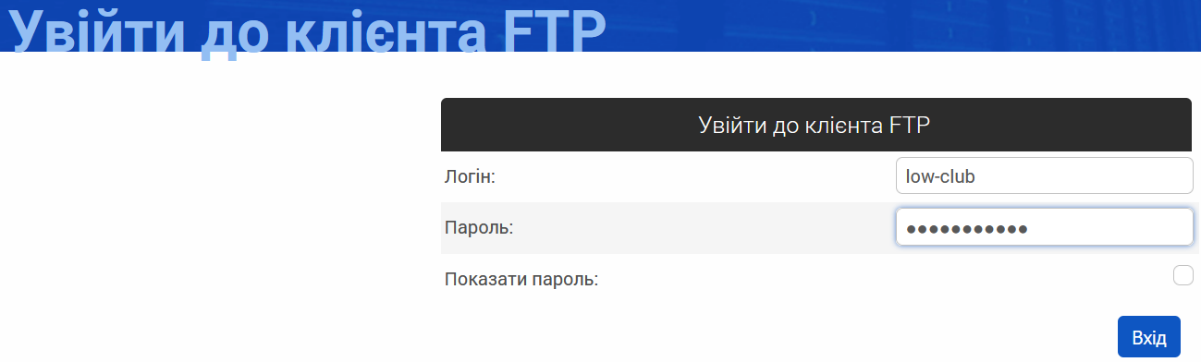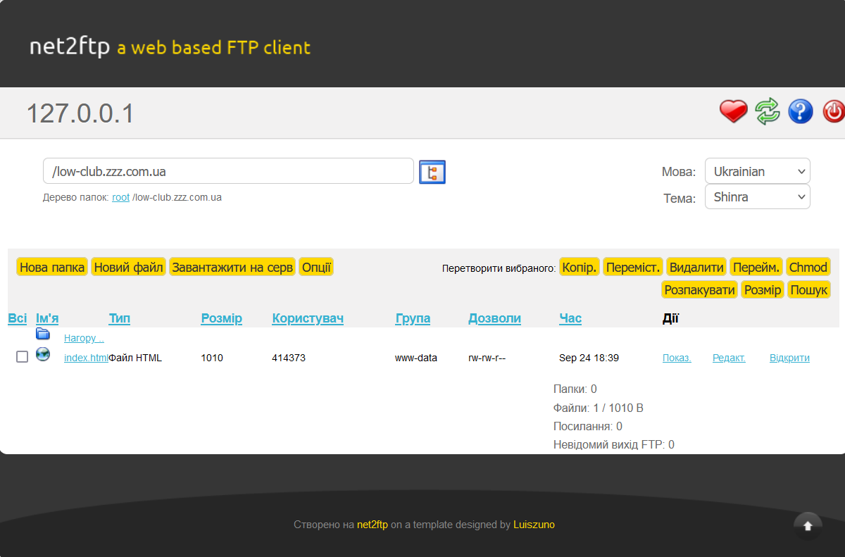

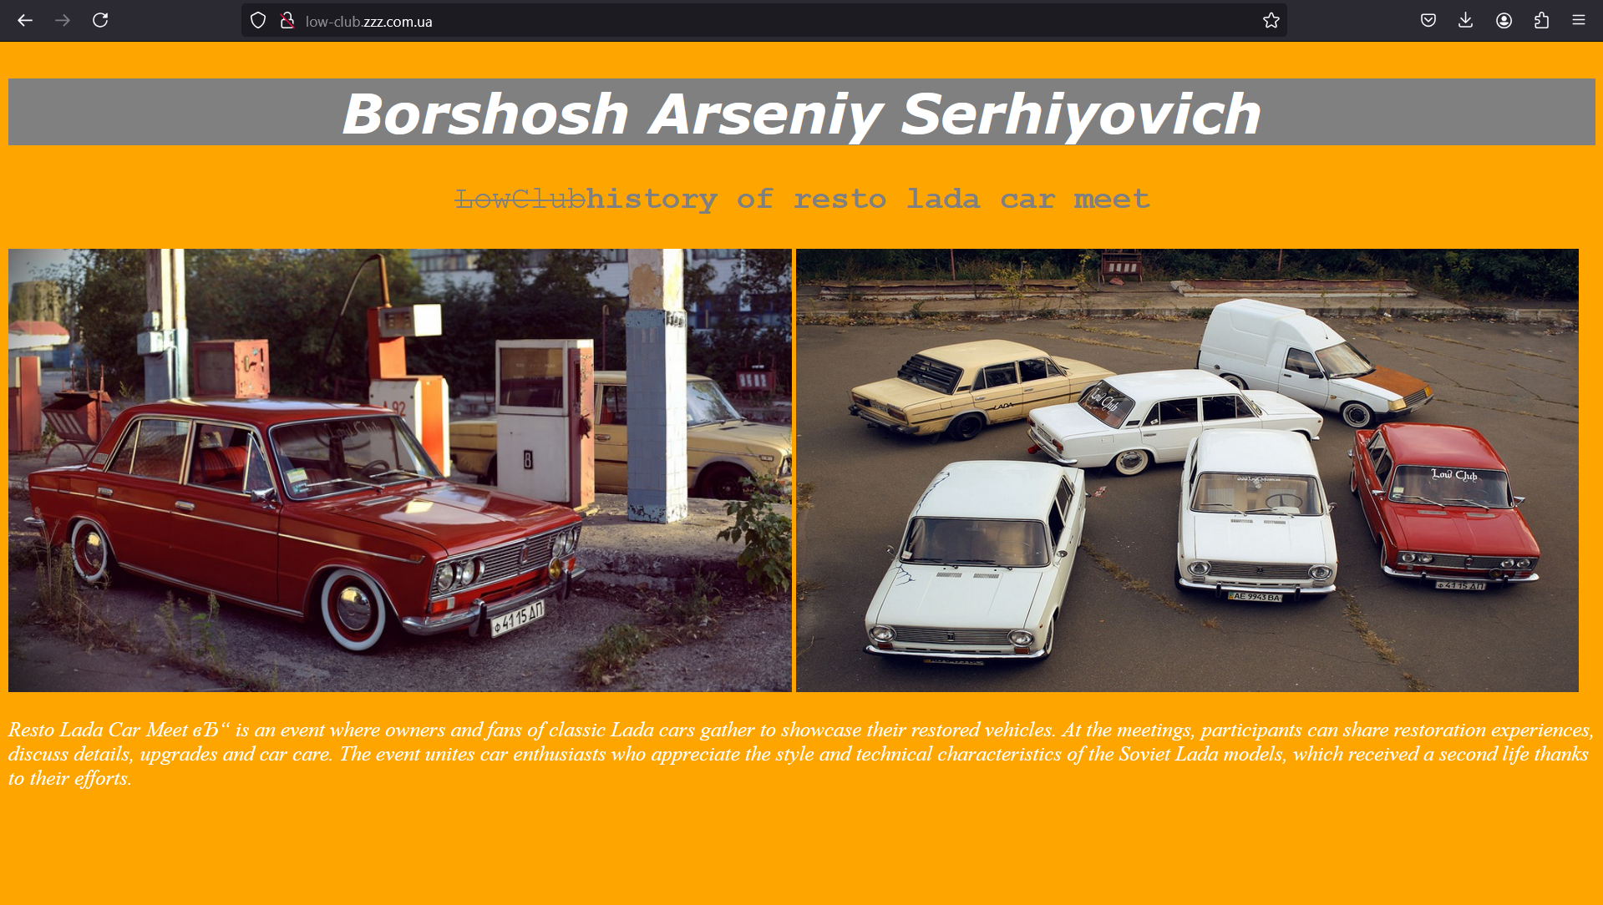

Дослідили права доступу до файлів (запис читання та ін - це своя особливість у хостінгу\unix

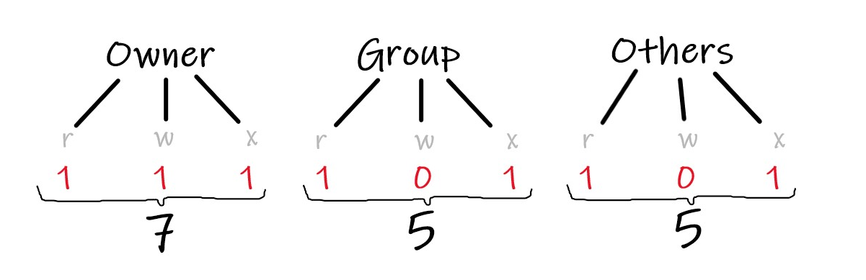

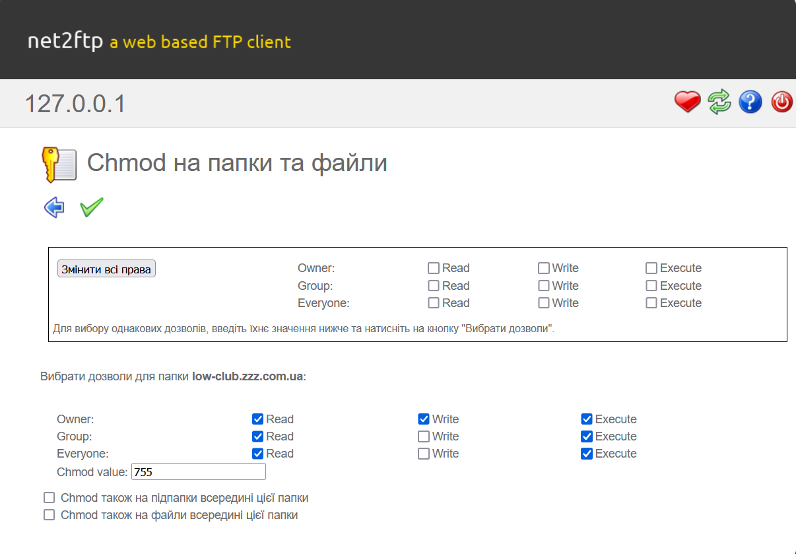

1. Дослідили створену сторінку у **Chrome DevTools**

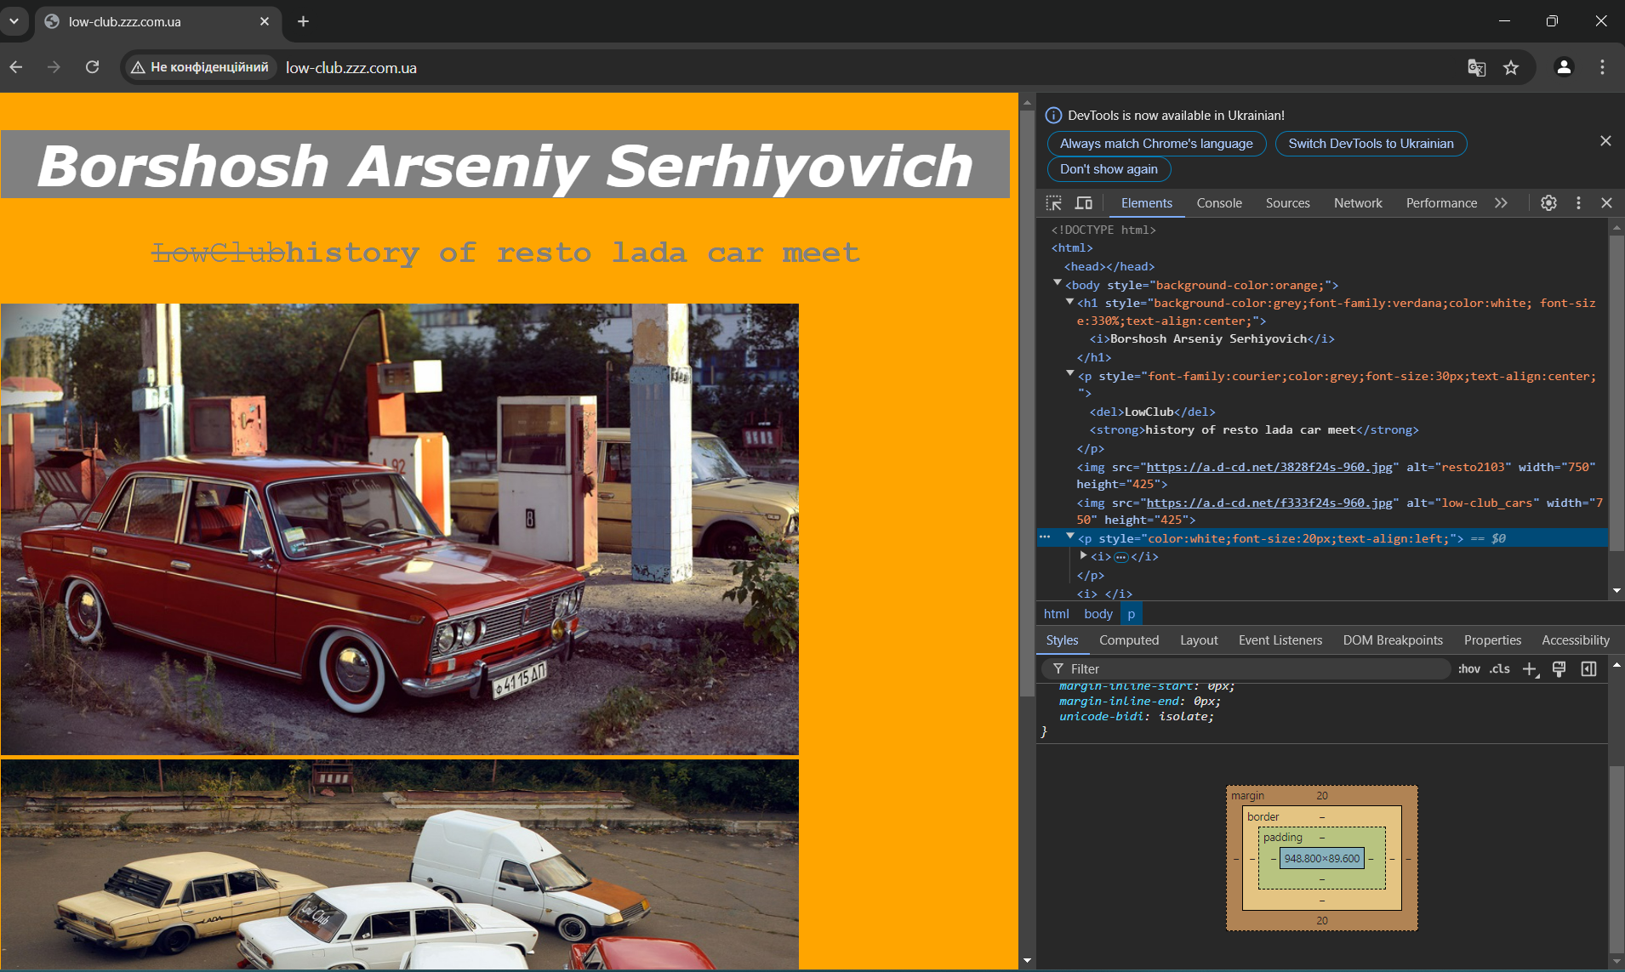

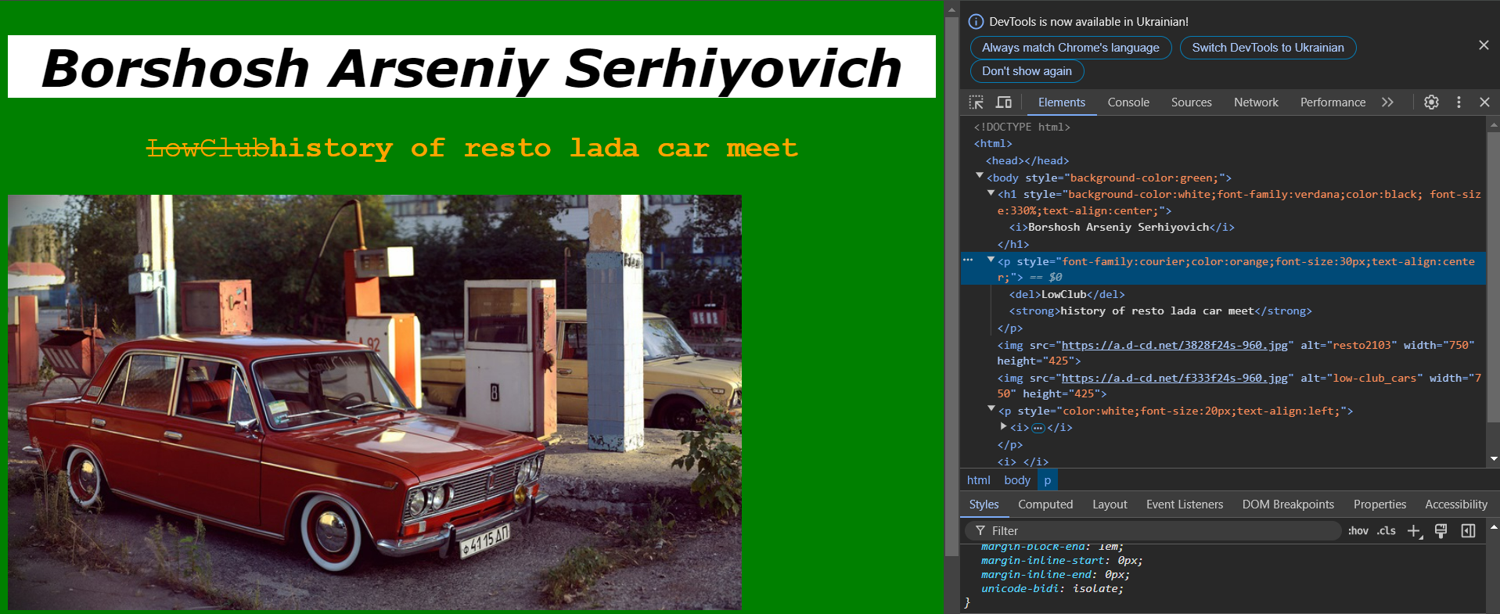

1. Пропонуємо реалізувати першу сторінку (або лендінг пейдж / landing page)….

**Ідеєю першої сторінки стало створення сайту для автомобільного клубу поціновувачів низьких класичних авто, на landing page знаходиться головна інформація стосовно того, що це таке і як це виглядає.**

**Висновок:**

Під час виконання цієї лабораторної роботи було вивчено структуру комп'ютерних мереж, принципи роботи з ІР-адресами та DNS-серверами. За допомогою команд ping та tracert було досліджено маршрутизацію трафіку до сервера uzhnu.edu.ua та DNS Google. Це дозволило краще зрозуміти роботу мережевих протоколів, механізми передачі даних та діагностики з'єднань.

Було створено базовий HTML-документ і завантажено його на безкоштовний хостинг, що дало можливість ознайомитись з інструментами роботи з хостингом та веб-розробкою. Крім того, було використано Chrome DevTools для аналізу та налагодження веб-сторінки, що дозволило отримати важливий практичний досвід.